***1***

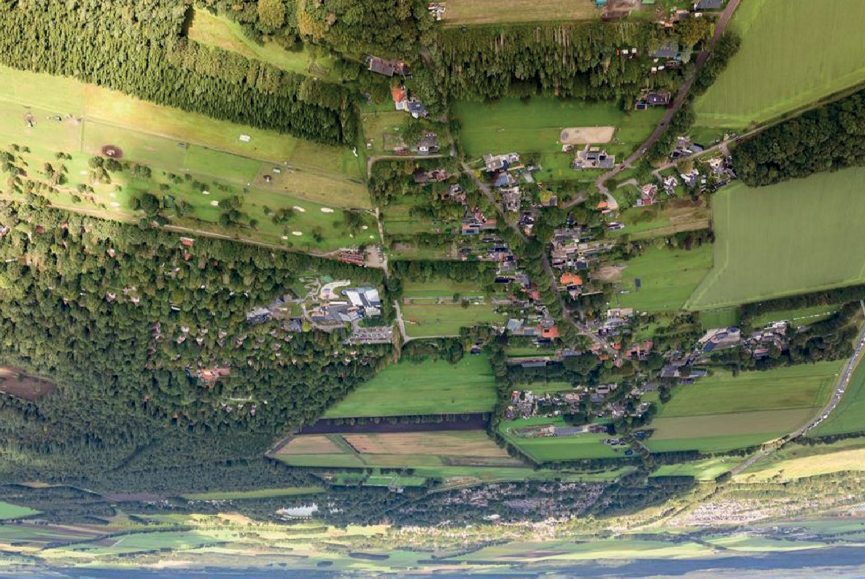 *Dorpsvisie*

Ees - Eesergroen

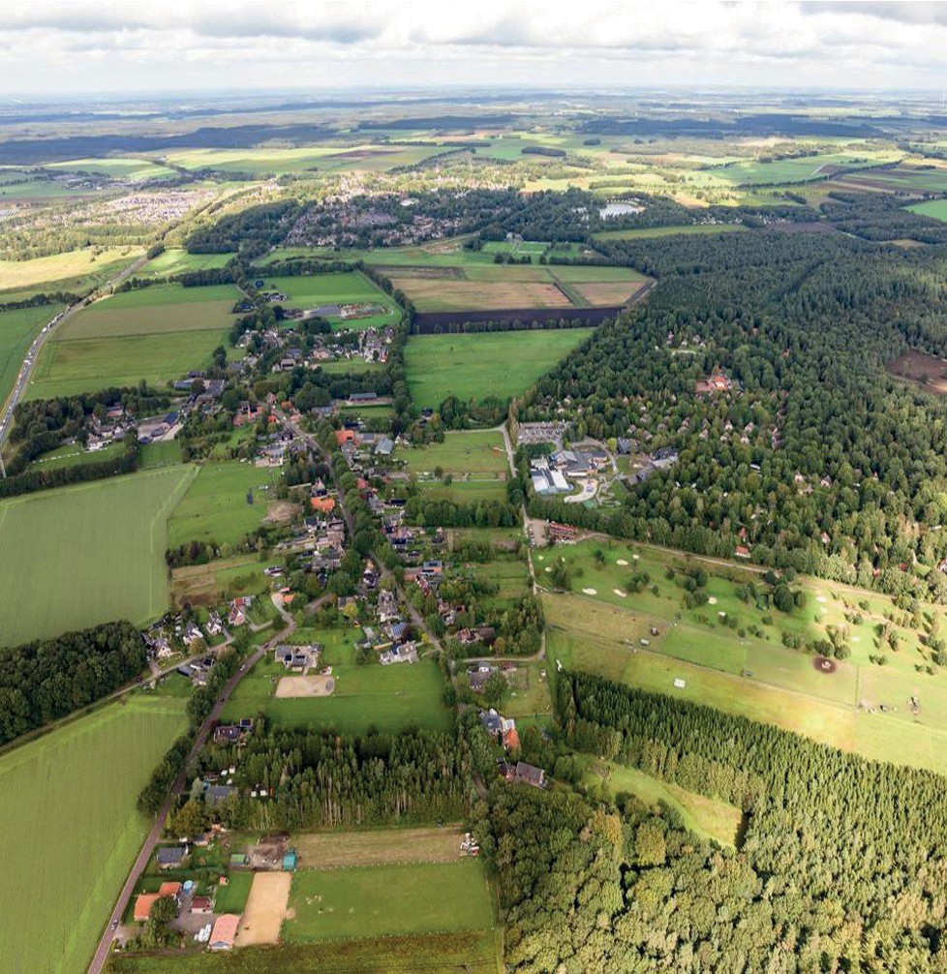

*2025*

# Inleiding

## *Hoe zien Ees en Eesergroen er over vijf jaar uit? Met deze vraag als uitgangspunt is de* vereniging ‘Dorpsbelangen Ees-Eesergroen’ afgelopen tijd aan de slag gegaan. Met behulp van inwoners is een beeld geschetst van het huidige Ees/Eesergroen en hebben we een inventarisatie gemaakt van onze wensen voor de toekomst.

Dat heeft geleid tot deze dorpsvisie. Wat is een dorpsvisie?

* Agenda voor en door het dorp
* Middel om inwoners actief te betrekken
* Basis voor gesprekken met diverse instanties
* Een vertrekpunt voor vervolgstappen
* Brondocument voor werkgroepen in het dorp

Voor de totstandkoming van de dorpsvisie is gekozen voor de 5 sterren methode. Het doel van de methode is het verbeteren van welzijn en leefbaarheid in dorpen.

Dorpsbewoners gaan aan de hand van de onderstaande 5 sterren op zoek naar de echte

levensaders van de dorpen. Waar zijn de dorpen goed in en wat kan er verbeterd worden?

5 STERREN METHODE

1. Identiteit, tradities en dorpscultuur
2. Activiteiten, verenigingsleven en bereikbare voorzieningen
3. Zaken op eigen kracht regelen
4. Zorg voor elkaar
5. Leren van elkaar

## *Proces*

Het idee van de dorpsvisie komt van de inwoners zelf en ging van start na de algemene ledenvergadering van ‘Dorpsbelangen Ees-Eesergroen in het voorjaar van 2023.

De eerste stap richting de dorpsvisie was een dorpsbelevingsonderzoek door middel van een enquête (december 2023/januari 2024) onder inwoners. Studenten van Hall Larenstein hebben dit onderzoek uitgevoerd.

Het proces werd begeleid door de BOKD, de provinciale vereniging van kleine Drentse dorpen die zich inzet voor een vitaal en leefbaar platteland in Drenthe.

Naar aanleiding van het dorpsbelevingsonderzoek heeft Dorpsbelangen een kerngroep samengesteld, bestaande uit: Mineke Schrijvers; Naoberschap, Peter Dost, Verkeer; Anja Kok, Activiteiten en verenigingsleven; Lindy-Lou Kalden, Kennisdelen; Rikus Ottens, Wonen, Duurzaamheid en Leefbaarheid; Kees Meereboer, Communicatie.

Daarna ging de kerngroep in gesprek met dorpsbewoners tijdens huiskamergesprekken. Daarin werd onder meer gewerkt met de 5 sterren methode (zie kader). De uitkomsten hiervan zijn verzameld en vertaald naar een zestal themagroepen.

Deze groepen hebben de ideeën en wensen nader in kaart gebracht en allemaal hebben ze hierover een rapportage opgesteld voor de uiteindelijke dorpsvisie. De invloed van het

ondernemerschap voor de dorpen Ees en Eesergroen is dermate belangrijk dat hiervoor in later stadium een apart thema is opgenomen.

Door de kerngroep is aan Thomas Hofmans gevraagd een hoofdstuk te schrijven over Ondernemerschap

## *De zeven themagroepen zijn:*

1. Noaberschap
2. Verkeer
3. Activiteiten en ontmoetingen
4. Kennisdelen
5. Wonen, leefomgeving en duurzaamheid
6. Communicatie
7. Ondernemerschap

Uit de gesprekken door en met het dorp kwam de belangrijkste missie van het dorp naar voren: behoud van de kwaliteit en identiteit van het dorp.

Kenmerkend aan het dorp Ees is de Drentse esdorp-structuur, terwijl Eesergroen wordt gekenmerkt door een open agrarisch karakter met zijn historie als ontginningsdorp. Voor beide dorpen zijn rust, ruimte, bos en natuur belangrijke kernwaarden.

Dit is zeer kenmerkend voor Drenthe.

Het is dan ook zaak om zeer voorzichtig om te gaan met deze waarden, die zijn voor de meeste inwoners DE reden waarom men hier wil wonen.

De rode draad die alle themagroepen herkennen in het hele proces en uiten in de rapporta- ges is dat alle inwoners - die mee hebben gedaan aan de totstandkoming van deze dorpsvi- sie - veel waarde hechten aan noaberschap (onder meer door middel van contact met elkaar en activiteiten) en een duurzame en leefbare toekomst.

Dit allemaal met respect voor elkaar en met als uitgangspunt dat we het samen doen en omzien naar elkaar.

De vereniging Dorpsbelangen ziet deze visie als een leidraad om de komende jaren samen met bewoners, ondernemers, gemeente en andere belanghebbende, te werken aan de toekomst van Ees en Eesergroen.

Deze visie is opgesteld door de kerngroep en themagroepen in opdracht van de Vereniging Dorpsbelangen Ees Eesergroen.

Datum: 31 maart 2025

# Naoberschap: Omzien naar elkaar

## *Inleiding*

*Uit het dorpsbelevingsonderzoek Ees/Eesergroen 2023-2024 blijkt dat een aanzienlijk deel van de inwoners een gemeenschapsgerichte leefstijl heeft. Bewoners ervaren een sterk sociaal netwerk en weten dat zij op elkaar kunnen rekenen. Daarnaast is er een evenwicht tussen vraag en aanbod van vrijwilligerswerk.*

Naoberschap is diepgeworteld in de Drentse cultuur en draagt bij aan de onderlinge verbondenheid. Dit principe blijft van grote waarde, ongeacht leeftijd, gezinssamenstelling of achtergrond. Samen vormen wij een hechte

Uit het dorpsbelevingsonderzoek Ees/ Eesergroen 2023 - 2024:

*Een relatief groot deel van de bevolking heeft een leefstijl die gericht is op de gemeenschap*

*Als ik hulp nodig heb, kan ik rekenen op mijn buren en dorpsgenoten*

*De vraag en aanbod van het vrijwilligerswerk is gelijk*

dorpsgemeenschap waarin nieuwe inwoners welkom worden geheten en wegwijs worden gemaakt door vertegenwoordigers van

Dorpsbelangen.

Daarnaast zet een commissie zich in voor dorpsgenoten door bij ziekte of bijzondere gebeurtenissen aandacht te schenken aan inwoners die daar prijs op stellen.

## *Missie*

Onze missie is het bouwen aan een hechte, respectvolle en ondersteunende gemeenschap.

Daarin kan iedereen zichzelf zijn, vrij van oordeel. Echte aandacht voor elkaar vormt de essentie van naoberschap. Dit versterkt de sociale samenhang, zowel nu als in de toekomst.

* **Naoberschap** – Oprechte aandacht en zorg voor elkaar.
* **Respect** – Iedereen mag zichzelf zijn, zonder oordeel.
* **Verbondenheid** – Een hechte en sterke gemeenschap.
* **Ondersteuning** – Er voor elkaar zijn wanneer dat nodig is.

## *Visie*

In Ees en Eesergroen helpen inwoners elkaar op een manier die vanzelfsprekend is. Iedereen draagt bij op een manier die bij hem of haar past. We zorgen voor elkaar als dat nodig is en steunen ideeën die mensen met elkaar verbinden. Het versterken van samenhorigheid en betrokkenheid vinden we belangrijk. Zo blijven Ees en Eesergroen dorpen waar mensen omzien naar elkaar.

## *Acties van de Naoberschapsgroep*

Uit de dorpsenquête en eerdere gesprekken met inwoners zijn drie speerpunten naar voren gekomen, de ‘drie V’s’:

1. **Voedsel** – gezamenlijke eetmomenten organiseren om verbinding te stimuleren.
2. **Vervoer** – dorpsgenoten ondersteunen bij mobiliteitsvragen, zoals vervoer van en naar afspraken.
3. **Verbinding** – het bevorderen van sociale interactie en het samenbrengen van inwoners.

Om deze thema’s verder uit te werken, gaat de Naoberschapsgroep in het voorjaar van 2025 in gesprek met alle inwoners. Tijdens persoonlijke huis-aan-huis gesprekken luisteren we naar wensen, ideeën en behoeften. De inzichten uit deze gesprekken vormen de basis voor toekomstige initiatieven en activiteiten.

Naoberschap blijft een dynamisch proces, waarbij we flexibel inspelen op nieuwe ontwikkelingen en spontane initiatieven verwelkomen. Ook blijven we moderne communicatiemiddelen benutten om de betrokkenheid te vergroten.

## *Slotwoord*

Uit Dorpsbelevingsonderzoek voor Dorpsvisie Ees en Eesergroen

**Omzien naar elkaar**

*Bijna 90% van de respondenten kan rekenen op de buren en de dorpsgenoten als ze hulp nodig hebben. Bijna twee-derde geeft regelmatig hulp aan hun dorpsgenoten. Een kleine groep (5%) voelt zich eenzaam.*

Naoberschap is zowel een traditie als een gevoel. Het komt tot uiting in daden, zonder dat woorden nodig zijn. .

# Verkeer

## *Op basis van de huiskamergesprekken is verkeer als een van de belangrijke* aandachtspunten naar voren gekomen. Net als in de rest van Nederland ervaren wij een toenemende verkeersdruk, wat leidt tot een groeiend gevoel van verkeersonveiligheid. Dit is een logisch gevolg van een jaarlijkse toename van de verkeersintensiteit met circa 2%.

Om deze kwestie binnen de dorpsvisie uit te werken, is de themagroep Verkeer opgericht.

Uit het Dorpsbelevingsonderzoek komen een drietal aandachtspunten voor het verbeteren van de verkeersveiligheid naar voren:

*De afslag na de rotonde voor de splitsing van Ees en Exloo wordt als onoverzichtelijk ervaren.*

*Er wordt te hard gereden in het dorp.*

*Het ontbreken van stoepen en fietspaden*

## *Wat is verkeer?*

Verkeer draait in essentie om mobiliteit: jouw verplaatsing van A naar B, zowel op eigen terrein als in de openbare ruimte. Mensen bewegen zich op verschillende manieren voort: te voet, per fiets, e-bike, fatbike, scooter, motor, auto, vrachtwagen of tractor.

## *Missie van de themagroep*

De themagroep fungeert als klankbord voor het bestuur van Vereniging Dorpsbelangen en behandelt verkeerskwesties die via het bestuur worden doorverwezen. In samenwerking met de gemeente worden deze zaken besproken en teruggekoppeld. Periodiek rapporteert de themagroep haar bevindingen en acties.

## *Visie*

1 Verkeersbeleid moet bijdragen aan de leefbaarheid.

1. Veiligheid is een essentieel aandachtspunt binnen het verkeersbeleid.
2. Een evenwichtige verkeersafwikkeling draagt bij aan bovenstaande doelen.

## *Acties van de themagroep*

* Inventariseren van wensen met betrekking tot verkeer in het dorp.
* Een openbaar Excel-overzicht bijhouden met alle geregistreerde punten, inclusief probleemstelling, voorgestelde oplossingen, verantwoordelijken en termijnen.
* Jaarlijks overleg met de gemeente over verkeerszaken.
* Fungeren als klankbord en sparringpartner bij verkeersvraagstukken.
* Het bestuur van vereniging dorpsbelangen adviseren over verkeer gerelateerde onderwerpen.

## *Wegbeheer en participatie*

De openbare ruimte in het dorp valt onder het beheer van de gemeente Borger-Odoorn en de provincie Drenthe. Bewoners die invloed willen uitoefenen op de inrichting van deze ruimte moeten zich tot deze instanties wenden. Heldere, goed onderbouwde verzoeken op basis van objectieve feiten verhogen de kans op succes in gesprekken met wegbeheerders.

Voor de uitvoering van verkeersmaatregelen hanteert de gemeente een minimale doorlooptijd van een jaar. Grotere ingrepen worden opgenomen in de meerjarenplanning.

## *Belangrijke verkeersaspecten*

Om structuur te behouden binnen dit thema, maken we onderscheid tussen verschillende aspecten:

* Historische ontwikkeling van de verkeersstructuur
* Landschappelijke waarden en ruimtelijke impact
* Huidige infrastructuur en wegcategorisering
* Soorten verkeer (o.a. lokaal en regionaal autoverkeer, vrachtverkeer, landbouwverkeer, fietsers, voetgangers en toeristen)
* Verkeersdruk en verkeerstellingen
* Snelheidsmetingen en ongevallenregistratie
* Verkeersveiligheid: objectieve en subjectieve veiligheid
* Bewegwijzering
* Openbaar vervoer
* Verlichting

## *Historische verkeersontwikkeling*

Ees en Eesergroen kennen een lange geschiedenis als verkeersroutes. Door de ligging op de Hondsrug was dit gebied al in de prehistorie een begaanbare doorgang. Ontginningen in de 20e eeuw en de opkomst van gemotoriseerd verkeer hebben geleid tot verharde wegen en de transformatie van moerasgebieden naar een functionele infrastructuur.

## *Landschappelijke waarden*

De Drentse dorpsstructuur van Ees heeft een hoge landschappelijke en historische waarde, wat het gebied aantrekkelijk maakt voor toerisme. Eesergroen heeft een minder traditionele dorpsstructuur, maar trekt eveneens bezoekers. Het behoud van deze waarden is essentieel voor de leefbaarheid en aantrekkelijkheid van het gebied.

## *Huidige verkeersstructuur en ontsluiting*

Het gemeentelijk Verkeer- en Vervoersplan (GVVP) 2019-2024 beschrijft de wegenstructuur en beleidsrichtlijnen. Het dorp heeft een goede ontsluiting naar het provinciale hoofdwegennet en beschikt over een adequaat fietspadennetwerk, dat de afgelopen jaren aanzienlijk is verbeterd. In de toekomst staat de aanleg van een fietssnelweg gepland. Het openbaar vervoer is op maat ingericht, maar staat onder druk door lage gebruikersaantallen.

## *Verkeersdruk en metingen*

De verkeersdruk in Ees is laag, met uitzondering van wisseldagen bij vakantiepark ‘Het Land van Bartje’. Er zijn geen gevaarlijke situaties gedocumenteerd. Verkeersmetingen met Dynamische Snelheids-Indicatoren (‘Smiley-borden’) tonen aan dat de gemiddelde snelheden binnen acceptabele marges blijven.

## *Ongevallenregistratie en verkeersveiligheid*

Het aantal geregistreerde verkeersongevallen in de regio is laag en de oorzaken houden geen verband met de wegindeling. De objectieve verkeersveiligheid is dus goed, hoewel het subjectieve onveiligheidsgevoel bij inwoners soms anders doet vermoeden. Wegbeheerders passen verschillende maatregelen toe, zoals scheiding van verkeersstromen, aangepaste weginrichting en gedragsbeïnvloeding door verkeerseducatie.

## *Openbaar vervoer en verlichting*

Het openbaar vervoer in het dorp is goed geregeld, met verbindingen naar regionale steden via de Q-liner en een lijndienst naar omliggende dorpen. In Eesergroen is

de bevolkingsdichtheid te laag voor reguliere openbaar vervoersdiensten. Ook de instandhouding van lijndienst 59 door Ees staat onder druk. Het aantal gebruikers is dusdanig laag dat de lijn verliesgevend is.

De gemeente heeft recent de straatverlichting verduurzaamd met LED-armaturen. Een wens vanuit het dorp is om hoge lantaarnpalen te vervangen door lagere, karakteristieke exemplaren

## *Overleg met de gemeente*

Op 10 januari 2025 heeft de themagroep overleg gevoerd met de gemeente om het actuele verkeersbeleid en toekomstige ontwikkelingen te bespreken. Dit overleg vindt minimaal eens per jaar plaats en richt zich op objectieve verkeerssituaties en verbeterpunten.

Klachten worden niet centraal besproken, maar moeten onderbouwd en via de juiste kanalen worden ingediend. De beleidsmedewerker gaf aan dat kleine maatregelen minimaal een jaar vergen en grotere projecten in de meerjarenplanning worden opgenomen.

Vereniging Dorpsbelangen Ees & Eesergroen blijft het eerste aanspreekpunt m.b.t. verkeersplannen. Des gewenst zal de vereniging de themagroep vragen haar in deze te adviseren c.q. bij de gesprekken aanwezig te zijn.

De themagroep blijft zich inzetten voor een veilige en leefbare verkeerssituatie in het dorp en roept inwoners op om actief bij te dragen met ideeën en suggesties.

# Activiteiten en verenigingsleven

## *Vereniging Dorpsbelangen Ees Eesergroen organiseert een breed scala aan activiteiten* voor alle inwoners van Ees en Eesergroen. Denk hierbij aan evenementen zoals de nieuwjaarsreceptie, het paasvuur, fietstochten, jeugdmiddagen, het oogstfeest, stratengolf, een kleinschalig dorpsfeest en een stamppotbuffet.

Uit de enquête is gebleken dat huidige activiteiten niet alleen goed bezocht, maar ook hoog gewaardeerd worden door de deelnemers. Vereniging Dorpsbelangen Ees Eesergroen

zet zich dan ook in om deze evenementen onder hun verantwoordelijkheid te blijven organiseren om zo de gemeenschapszin onder de bewoners te blijven stimuleren en versterken.

Tijdens de huiskamergesprekken is naar voren gekomen dat er, naast de traditionele evenementen, behoefte bestaat aan nieuwe activiteiten. Deze zouden op maat gemaakt moeten zijn, inspelend op de persoonlijke interesses van de bewoners. Voorbeelden hiervan zijn museumbezoeken, het organiseren van workshops, leesclubs, en bewegingsactiviteiten voor alle leeftijden. We streven naar inclusiviteit en een gevarieerd aanbod.

Hierbij is ook de nodige aandacht voor de jeugd van groot belang, aangezien zij de toekomst van onze gemeenschap vormen. Investeren in de jeugd. Dit getuigt van een langetermijnvisie en verantwoordelijkheidsgevoel voor het dorp.

Door bewoners en hun initiatieven met elkaar in contact te brengen, creëren we een platform waar vraag en aanbod samenkomen. Dit faciliteert de ontwikkeling van nieuwe, concrete activiteiten en samenwerkingen, door en voor de inwoners zelf.

Er wordt benadrukt dat effectieve communicatie essentieel is, bijvoorbeeld via WhatsApp, om iedereen de kans te geven om betrokken te raken en deel te nemen.

Door samen te werken met initiatieven vanuit de themagroepen kennisdeling, naoberschap en communicatie, worden de inspanningen versterkt en beter geïntegreerd. Dit blijft echter een dynamisch proces, gezien de diversiteit van de bewoners.

## *Missie:*

Het bevorderen van een hechte en levendige dorpsgemeenschap door activiteiten te organi- seren die aansluiten bij de wensen en behoeften van alle bewoners. Dit willen we bereiken door samenwerking en effectieve communicatie met alle doelgroepen te stimuleren.

## *Visie:*

We streven naar een hechte en actieve gemeenschap waarin bewoners van Ees en Eeser- groen zich verbonden voelen. De kernpunten hierbij zijn: gemeenschapszin, inclusiviteit en veelzijdigheid, aandacht voor de jeugd, versterking door samenwerking en effectieve com- municatie.

## *Actie:*

Als eerste prioriteit pakken we effectieve communicatiemiddelen aan om het platform te activeren.

# Kennisdelen

## *Kennis delen in Ees en Eesergroen: een basis voor groei en verbondenheid*

In onze dorpsgemeentes streven we ernaar om kennis te delen als fundament voor een sterke, betrokken samenleving. Kennis zit overal in het leven verweven. Het gaat daarbij niet alleen over informatie. Het is de sleutel tot vooruitgang, samenwerking en het versterken van onderlinge banden. Door gezamenlijk te leren en ervaringen uit te wisselen, kunnen we de dorpsverbanden creëren waarin iedere bewoner zich gehoord en ondersteund voelt.

## *Kennis verbindt en verrijkt het leven*

Kennis delen kan in vele vormen plaatsvinden. Het kan gaan om praktische vaardigheden, zoals tuinieren, het repareren van huishoudelijke apparaten, of het verzorgen van dieren. Maar ook kennis over technologie, gezondheid, opvoeding of lokale geschiedenis is waardevol. Wat we met elkaar delen is van onschatbare waarde, omdat het ons helpt om slimmer, efficiënter en zorgzamer met elkaar om te gaan. Met andere woorden: kennis verbindt en verrijkt het leven.

In onze dorpsgemeentes zijn de middelen vaak beperkt, maar de kracht ligt in de mensen zelf. Iedereen heeft wel iets te bieden, of het nu gaat om een levensles, een creatief idee of een oplossing voor een lokaal probleem. Het delen van deze kennis versterkt niet alleen de vaardigheden van individuen, maar draagt ook bij aan het gemeenschapsgevoel en de sociale cohesie. Zie ook het hoofdstuk Naoberschap.

## *Hoe kunnen we kennis delen?*

Er zijn verschillende manieren waarop we kennis effectief kunnen delen in onze gemeenschap. Regelmatige bijeenkomsten bieden bewoners de gelegenheid om hun expertise te delen. Dit kan bijvoorbeeld in de vorm van workshops, lezingen of

themabijeenkomsten. Het organiseren van lokale evenementen, zoals een dorpsmarkt of een gezamenlijk werkdag in de natuur, creëert ruimte voor informele uitwisseling van kennis. Dit kunnen ook praktische sessies zijn, zoals een cursus budgetbeheer, gezonde voeding of digitale vaardigheden.

Daarnaast speelt technologie een steeds belangrijkere rol. We kunnen digitale platforms gebruiken om informatie te delen, bijvoorbeeld via onze dorpswebsite of het groene boekje ‘Mandielig Neis’. Dit biedt de mogelijkheid om kennis op afstand te delen en zorgt ervoor dat niemand zich buitengesloten hoeft te voelen, ook al kan men niet fysiek aanwezig zijn bij een bijeenkomst.

## *Kennisdelen en activiteiten*

Het organiseren van activiteiten is onlosmakelijk verbonden met het delen van kennis. Denk bijvoorbeeld aan een agrariër die een open dag houdt waarbij het niet alleen gaat om een ontmoetingsplek, maar ook als leermoment voor het verbeteren van tuin- en landbouwtechnieken die men thuis kan toepassen. Of een dorpsfeest, waar bewoners hun kookkunsten of ambachtelijke vaardigheden kunnen delen met anderen. Elk evenement

biedt een kans om kennis op een praktische en toegankelijke manier over te dragen. Zie het hoofdstuk Activiteiten en ontmoetingen voor meer informatie daarover.

## *Een cultuur van openheid en samenwerking*

Door kennis met elkaar te delen, creëren we niet alleen meer mogelijkheden voor persoonlijke groei, maar leggen we ook de basis voor een veerkrachtige en toekomstgerichte gemeenschap. In onze dorpsvisie is kennisdeling een essentieel onderdeel van de dorpsontwikkeling.

Als dorpsgemeente willen we een cultuur van openheid en samenwerking bevorderen, waarin iedere bewoner zich gewaardeerd voelt en in staat is om met zijn of haar kennis en ervaringen bij te dragen aan de collectieve groei. Door kennis te delen, dragen we bij aan een sterker, duurzamere en hechtere dorpsgemeenschappen voor de toekomst!

“We willen de gemeenschap samen laten komen om geïnspireerd en bezield te raken, te enthousiasmeren en te verrijken. Zonder dat het een moetje wordt.”

Het realiseren van een platform waar men kan aangeven dat zij kennis willen delen of vragen hebben over een bepaald onderwerp zal plaatsvinden in overleg met de werkgroep Communicatie.

# Wonen, Duurzaamheid en Leefbaarheid

*Voor Ees en Eesergroen (2025-2035)*

* 1. *Inleiding*

*Ees en Eesergroen zetten zich in voor een toekomstbestendige leef- en woonomgeving.*

*Deze visie beschrijft de ambities voor wonen, leefbaarheid en duurzaamheid in de komende tien jaar. Dit is gebaseerd op de resultaten uit de enquête en huiskamergesprekken. Ideeën die leven bij van inwoners uit Ees en Eesergroen.*

* 1. *Visie en uitgangspunten*
     1. *Gemeenschapszin en leefomgeving*

We streven naar een hechte gemeenschap, waarbij de kernwaarden rust, ruimte en natuur behouden blijven.

## *Diversiteit en inclusie*

Onze dorpen verwelkomen inwoners met respect voor bestaande waarden en identiteit.

## *Respect en samenwerking*

Uit Dorpsbelevingsonderzoek voor Dorpsvisie Ees en Eesergroen

**Woningbouw**

*Ongeveer de helft van de respondenten vindt dat er meer woningen beschikbaar moeten komen in de dorpen, met name voor de starter en de ouderen die kleiner willen wonen. Dit is niet enkel nieuwbouw, ook de verbouw van vrijkomende boerderijen in meerdere appartementen is een optie.*

Een respectvolle samenwerking tussen bewoners, overheid en ondernemers is essentieel voor duurzame ontwikkelingen.

## *Wonen*

Uit de enquête en huiskamergesprekken blijkt dat er veel behoefte en vraag is naar woonmogelijkheden in Ees en Eesergroen. De inwoners hebben diverse wensen en ideeën ingebracht zoals : woningen

voor jong en oud, senioren-hofje, erf-woningen, mantelzorgwonen, meervoudige bewoning van boerderijen, tiny houses etc. Met deze ruime input gaat de themagroep Wonen samen met de inwoners graag aan de slag.

## *Uitbreiding wooncapaciteit*

Sinds de jaren 1980-1990 is er in de dorpen Ees en Eesergroen geen uitbreiding van de woningbouw geweest. Uitbreiding door nieuwbouw was tot voor kort slechts voorbehouden aan de grotere groeikernen in de gemeente.

De laatste jaren is in de woningmarkt echter een verschuiving te zien. Door veranderende economische en politieke ontwikkelingen behoort woningbouw in Ees en Eesergroen de komende jaren zeker tot de mogelijkheden. Volgens de uitvoeringsagenda van de gemeente Borger-Odoorn is uitbreiding met 15-20 woningen in voorzien. Initiatieven hiervoor moeten vanuit de gemeenschap zelf komen met de gemeente in een faciliterende rol.

Wij denken dat de themagroep Wonen hier een heel belangrijke rol in kan spelen.

## *Kernpunten wonen*

**Betaalbare en duurzame woningen:** We streven naar betaalbare, energiezuinige woningen die voldoen aan de behoeften van verschillende doelgroepen, zoals starters, gezinnen en senioren.

**Verschillende woonvormen:** Voor de toekomstige woninguitbreiding denken wij met name aan verschillende woonvormen zoals hofjes, sociale woningbouw, meerdere woningen in grotere woonboerderijen of “een straatje erbij”. Dit kan in de vorm van nieuwbouw of door aanpassing van bestaande woningen/boerderijen. De gemeente prefereert projecten van minimaal 5 woningen.

**Doorstroming:** Een goede verhouding in de woningvoorraad voor alleenstaanden, starters en ouderen, bevordert de doorstroming binnen de dorpen. Dit aspect zal bij de toekomstige woningbouwplannen een belangrijke rol spelen.

**Uitbreidingsmogelijkheden:** De realisatie van woningbouwplannen is aan veel regel- en wetgeving gebonden, het is van groot belang hier met belanghebbenden en overheden op een juiste respectvolle manier mee om te gaan en initiatieven zoveel mogelijk te bundelen.

## *Actiepunten wonen*

* Oprichten van een werkgroep met kennis en ervaring op dit gebied.
* In kaart brengen van potentiële ontwikkellocaties.
* Onderzoeken van herbestemming van bestaande panden zoals recreatiewoningen en maatschappelijke gebouwen.

## *Duurzaamheid*

Met het instellen van een energiecoöperatie streven we ernaar om Ees en Eesergroen in de toekomst energie - zelfvoorzienend en - neutraal te maken. Dit denken wij te bereiken door de opwekking, opslag en distributie van duurzame energie. Door een coöperatieve aanpak willen wij dit bereikbaar en betaalbaar houden voor iedereen.

## *Kernpunten duurzaamheid*

**Leiderschap en samenwerking:** De energiecoöperatie verenigt de energiegebruikers, is de kennisbron en realiseert collectieve voorzieningen. De gemeente is hierbij een proactieve en gelijkwaardige partner.

**Pilotprojecten en financiering:** De energiecoöperatie onderzoekt pilotprojecten, en ontwikkelt financieringsmodellen voor duurzame maatregelen voor woningeigenaren.

**Renovatie en verduurzaming bestaande woningen:** De energiecoöperatie adviseert en stimuleert het verbeteren van de energie-efficiëntie van bestaande woningen door middel van isolatie, zonnepanelen en andere duurzame technologieën.

## *Actiepunten duurzaamheid*

Oprichten van een werkgroep om bovengenoemde punten verder uit te werken

## *Leefbaarheid en Leefomgeving*

Uit de enquête en huiskamergesprekken blijkt dat er bij de inwoners van Ees en Eesergroen behoefte is aan het verbeteren van de leefbaarheid en leefomgeving.

## *Kernpunten Leefbaarheid*

Onderstaande onderwerpen kwamen hierbij veelvuldig naar voren:

* Behoud van basisschool: Het behoud van de basisschool om jonge gezinnen aan te trekken en te ondersteunen.
* Dorpshuis - gemeenschapsvoorzieningen: Ontwikkeling van gemeenschappelijke ruimtes en faciliteiten die de sociale cohesie bevorderen en het welzijn van de inwoners verbeteren.
* Levensloopbestendig wonen: Creëren van mogelijkheden voor oudere bewoners om in de dorpen te blijven wonen door het aanpassen van woningen en het bieden van passende woonzorgvoorzieningen.
* Sport en recreatie: Onderzoek naar de mogelijkheden voor het ontwikkelen van recreatie rondom de dorpen, het behoud van sportverenigingen en de organisatie van activiteiten die de gemeenschap ten goede komen.
* Balans met natuur en landbouw: Zorgen voor een balans tussen de natuur, zoals de bossen, en het boerenleven dat veeteelt en akkerbouw beoefent.

## *Actiepunten leefbaarheid*

Het oprichten van een werkgroep voor nader onderzoek naar een soort van MFA (multifunctioneel centrum) om verschillende (huidige)functies (school, sport) samen te voegen en eventuele uitbreiding met (niet) commerciële functies.

Meerdere bovenstaande onderwerpen kennen een brede overlap met de andere themagroepen. In nader overleg tussen de themagroepen zal bepaald moeten worden hoe de onderwerpen opgepakt gaan worden.

## *Gemeenschap en betrokkenheid*

Voor een goede uitwerking van de plannen en onderwerpen is het belangrijk dat alles een breed draagvlak heeft. We zullen derhalve streven naar adequate

**Participatie**: Actieve betrokkenheid van inwoners bij de planning en uitvoering om een breed draagvlak te creëren. We onderkennen hierbij tevens het belang van zowel individueel als collectief opdrachtgeverschap. Dit bevordert de economische vitaliteit en zelfvoorzienendheid van de dorpen.

**Educatie en bewustwording:** Organisatie van workshops en informatiebijeenkomsten om bewoners te informeren over duurzame praktijken en hen te stimuleren om duurzame keuzes te maken

## *Conclusie:*

Deze visie voor de dorpen Ees en Eesergroen schetst onze gezamenlijke ambitie om een duurzame en leefbare toekomst te creëren. Door samen te werken en gebruik te maken van de kracht en creativiteit van onze gemeenschap, kunnen we deze doelen bereiken en onze dorpen voorbereiden op de uitdagingen van de toekomst.

# Communicatie

## *Context*

*In deze dorpsvisie wordt een aantal onderwerpen behandeld die volgen uit een inventarisatie bij de inwoners van Ees en Eesergroen. Eén van deze onderwerpen is de onderlinge communicatie.*

Uit deze inventarisatie is gebleken dat door diverse factoren zoals:

* het toenemende aantal nieuwe inwoners;
* de individualisering na de coronapandemie
* de uiteenlopende informatiebehoeften van de inwoners,
* het is niet langer eenduidig ‘hoe’ op de best passende manier informatie met elkaar te (kunnen) delen en/of tot ons kunnen nemen.

Dit hoofdstuk binnen de Dorpsvisie probeert daarom antwoord te geven op de vraag:

‘Hoe zorgen we ervoor dat alle inwoners van Ees en Eesergroen op een effectieve en inclusieve manier met elkaar kunnen communiceren? Met als doel om mensen met elkaar te verbinden!’

## *Huidige Situatie*

Hier benoemen wij huidige communicatiekanalen die bij ons op dit moment bekend zijn:

**Mandielig Neis:** Zesmaal per jaar wordt de dorpskrant ‘Mandielig Neis’ uitgebracht waarin allerlei nieuws vanuit de Vereniging Dorpsbelangen Ees en Eesergroen wordt gedeeld. Deze dorpskrant bevat informatie over lokale evenementen, ontwikkelingen binnen het dorp en andere relevante nieuwsberichten. Deze dorpskrant wordt bij alle leden thuis in de brievenbus bezorgd. Voor niet leden is de krant online te raadplegen via de website [www.mandieligneis.nl.](http://www.mandieligneis.nl/) Een ieder staat vrij hiervoor copy aan te leveren.

**Facebook:** het Mandielig Neis heeft ook een Facebook pagina. Op dit moment wordt daar weinig gebruik van gemaakt.

**Week in Week uit:** Binnen de gehele gemeente Borger-Odoorn wordt de krant Week in Week uit huis aan huis bezorgd. Hierin staat nieuws over de dorpen en voor de inwoners van deze gemeente, dus ook regelmatig over Ees en Eesergroen.

**Nieuwsborden:** Binnen de dorpen Ees en Eesergroen staan een aantal borden waarop aangekondigde evenementen staan vermeld

**WhatsApp-groepen**: Binnen de dorpen bestaan meerdere WhatsApp-groepen. Zo is er een Buurtpreventie WhatsApp-groep in Ees en Eesergroen. Maar ook binnen de dorpen hebben inwoners separate WhatsApp-groepen met elkaar. Bijvoorbeeld per straat of de Naoberschap WhatsApp-groep uit Eesergroen. Ten slotte zijn er binnen Ees en Eesergroen ook verenigingen en organisaties zoals de Voetbalvereniging en de Daltonschool, die hun eigen communicatiekanalen hebben om hun leden en betrokkenen te informeren.

Uit bovenstaande blijkt dat de meeste huidige communicatiekanalen bedoeld zijn om vanuit een bepaald belang te informeren. Minder vaak betreft het een platform ter bevordering van informatie-uitwisseling of de inventarisatie van behoeftes. Ook kunnen bovenstaande kanalen ertoe leiden dat bepaalde inwoners nog steeds niet op de hoogte zijn van bepaalde informatie, omdat zij geen deel uitmaken van de genoemde kanalen.

## *Maatschappelijke Ontwikkelingen*

Op basis van openbare bronnen blijkt dat de manier waarop mensen hun nieuws ontvangen en met elkaar communiceren sterk varieert per leeftijdsgroep. De meest gangbare commu- nicatiemiddelen per leeftijdsgroep zijn:

* Jongere generaties: Sociale media (Facebook, Instagram, TikTok), instant messaging (WhatsApp, Messenger), nieuwsapps, online nieuwswebsites.
* Middelbare leeftijdsgroepen: Combinatie van digitale en traditionele middelen zoals Facebook, WhatsApp,e-mail, websites, kranten, televisie.
* Oudere generaties: Kranten, televisie, radio, e-mail ,bellen, WhatsApp en andere digitale kanalen in toenemende mate.

In de komende jaren zal de manier waarop bewoners communiceren en informatie uitwisselen verder evolueren. Er zijn verschillende trends en ontwikkelingen die naar verwachting een significante invloed zullen hebben op deze veranderingen.

We kunnen dit allemaal heel ingewikkeld opschrijven maar waar het in de essentie om gaat is dat alle beschikbare informatie voor alle dorpsgenoten toegankelijk is. Hier ligt de nadruk op het bevorderen van inclusiviteit binnen de gemeenschap. Dit betekent dat er bijzondere aandacht zal zijn om te garanderen dat alle bewoners, ongeacht hun achtergrond of digitale vaardigheidsniveau, toegang hebben tot belangrijke informatie en communicatiemiddelen. Kortom het gevoel dat we er allemaal bij horen!

## *Visie*

De visie van onze themagroep is om een geïntegreerde communicatie aanpak te ontwikkelen die tegemoetkomt aan de diverse behoeften van alle dorpsbewoners van Ees en Eesergroen.

Dit systeem moet zowel traditionele als digitale communicatiemiddelen omvatten, zodat alle leeftijdsgroepen en leefstijlen worden bereikt en betrokken.

Door het creëren van een gemeenschappelijk platform en het bevorderen van interactie en informatie-uitwisseling, kunnen we de kloof tussen verschillende bevolkingsgroepen overbruggen en de gemeenschapszin versterken.

De kern van communicatie blijft oprechte aandacht voor elkaar en naar elkaar luisteren: niet alleen zenden.

## *Uitgangspunten*

Een dorp bestaat uit haar inwoners, ondernemers, scholen en verenigingen. Eigenlijk iedereen die zich onmiskenbaar betrokken voelt bij Ees/Eesergroen. Denk bijvoorbeeld aan toeristen die langere tijd in een van de dorpen verblijven en gebruik maken van de voorzieningen, bijvoorbeeld van de golfbaan.

In de huidige en toekomstige tijd zijn digitale vaardigheden van essentieel belang om te participeren. Eenieder zal deze vaardigheden op een basisniveau moeten kunnen beheersen. Daar waar nodig moeten bewoners elkaar hierbij helpen.

* Erkennen van het belang van gemeenschapsvorming en integratie van nieuwe bewoners.
* Communicatie platforms/kanalen dienen toegankelijk te zijn voor alle generaties.
* Communicatie is niet alleen essentieel voor het zenden van informatie, maar in een gemeenschap vooral essentieel voor het verzamelen van informatie vanuit de gemeenschap.
* Geen enkele inwoner zal worden gedwongen om te participeren, maar elke bewoner, ondernemer en/of vereniging mag participeren zonder belemmering
* Toegang tot informatie en de moderatie van de inhoud moet altijd door tenminste 3 personen beheerd kunnen worden.

## *Aanbevolen acties*

* Oprichting van een centraal digitaal platform: Dit platform kan dienen als een laagdrempelige hub voor alle dorps gerelateerde informatie, evenementen en nieuws. Het zou toegankelijk moeten zijn via een website of mobiele app. Aanbevolen wordt om de WhatsApp community functionaliteit voor te gebruiken. Dit zorgt voor een goede coördinatie en integratie van de bestaande WhatsApp-groepen en introduceert tegelijk de mogelijkheid om deel te nemen aan groepen voor specifieke interesses of projecten. Dit biedt een lossere communicatie mogelijkheid omdat er geen specifieke regels hoeven te gelden. De verantwoordelijkheid om hier goed mee om te gaan ligt bij ons allen!
* Verken de behoefte om uitbreiding van Mandielig Neis: Overweeg om de dorpskrant vaker uit te brengen, mogelijk alleen in digitale variant en meer interactieve elementen toe te voegen, zoals interviews, fotoreportages en ingezonden brieven van dorpsbewoners. Dit vereist uiteraard participatie van inwoners.
* Organiseren van regelmatige bijeenkomsten en evenementen: Stimuleer persoonlijke interactie door het organiseren van dorpsbijeenkomsten, markten, sportevenementen en culturele activiteiten. Zorg hierbij dat deze voldoende via bovenstaande kanalen onder de aandacht zijn gebracht.
* Ondersteuning en training voor ouderen: biedt technische en/of digitale ondersteuning en training aan oudere bewoners om hen te helpen bij het gebruik van digitale communicatiemiddelen.
* Persoonlijke interactie: Zoals laagdrempelige ontmoetingen in het kader van Naoberschap, etcetera

# Ondernemerschap

## *Door samenwerking en het stimuleren van ondernemerschap versterken we de* veerkracht en duurzaamheid van onze dorpsgemeenschap.

Ondernemerschap is een essentiële pijler voor de levensvatbaarheid en groei van onze dorpen. Het bevordert economische ontwikkeling, versterkt sociale verbindingen en draagt bij aan een levendig dorpsleven. Met 211 huishoudens in Ees en Eesergroen en 100

geregistreerde bedrijven volgens de Kamer van Koophandel, is ondernemerschap hier sterk vertegenwoordigd.

## *Om deze redenen is ondernemerschap belangrijk:*

*Economische zelfstandigheid en werkgelegenheid*

Lokale ondernemers creëren banen binnen de gemeenschap en zorgen ervoor dat geld lokaal circuleert. Bedrijven zoals melkvee- en akkerbouwondernemingen, ambachtelijke werkplaatsen, bed & breakfasts, horecagelegenheden en recreatieve voorzieningen dragen bij aan een dynamische lokale economie.

## *Verbetering van leefbaarheid en voorzieningen*

Ondernemers vergroten het aanbod van essentiële diensten en producten. Denk aan de dorpswinkel bij Land van Bartje, de stimulering van openbaar vervoer en de beschikbaarheid van lokale producten. Dit verhoogt niet alleen het woongenot voor bewoners, maar maakt het dorp ook aantrekkelijker voor bezoekers.

## *Sociale samenhang en gemeenschapsgevoel*

Lokale ondernemingen functioneren vaak als ontmoetingsplekken. Scholen, sportverenigingen, horecagelegenheden, yogastudio’s, golfbaan en andere initiatieven bevorderen sociale interactie en versterken de cohesie binnen de gemeenschap.

## *Innovatie en creatieve ontwikkeling*

Ondernemerschap brengt vernieuwing. Van duurzaam toerisme tot culturele evenementen en workshops—initiatieven inspireren anderen en stimuleren verdere vooruitgang binnen het dorp.

## *Duurzaamheid en lokale productie*

Lokale ondernemers spelen een sleutelrol in een duurzame economie door gebruik te maken van regionale grondstoffen en producten. Dit verkleint de ecologische voetafdruk en bevordert een circulaire economie.

## *Stimulering van toerisme en Cultuur*

Een levendig ondernemersklimaat trekt bezoekers aan. Kunstenaars, ambachtslieden en horecaondernemers dragen bij aan het culturele erfgoed van het dorp, terwijl sociale initiatieven zoals opvangprojecten extra waarde toevoegen.

## *Hoe ondernemerschap te versterken?*

Om ondernemerschap verder te stimuleren, kunnen we inzetten op:

* Netwerkbijeenkomsten om ondernemers met elkaar en met bewoners te verbinden.
* Actief benutten van subsidies en fondsen, met een voorkeur voor lokale investeringen.
* Ondersteuning van startende ondernemers, evenals duurzame initiatieven voor jongeren en senioren.
* Advies en mentorschap voor dorpsgenoten die een onderneming of gemeenschapsproject willen starten.

## *Samen werken aan een duurzame toekomst*

Thematische samenwerkingen en ondernemerschap versterken elkaar. Door win- winsituaties te creëren en elkaar te ondersteunen, bouwen we aan een netwerk waarin gedeelde kracht en waarde centraal staan. Dit bevordert nieuwe initiatieven voor lokale bedrijven, duurzaamheid en gemeenschapsactiviteiten.

Ondernemerschap is een van de pijlers die ons dorp vitaal en toekomstbestendig houdt. Samen zorgen we voor een bloeiende en hechte gemeenschap.

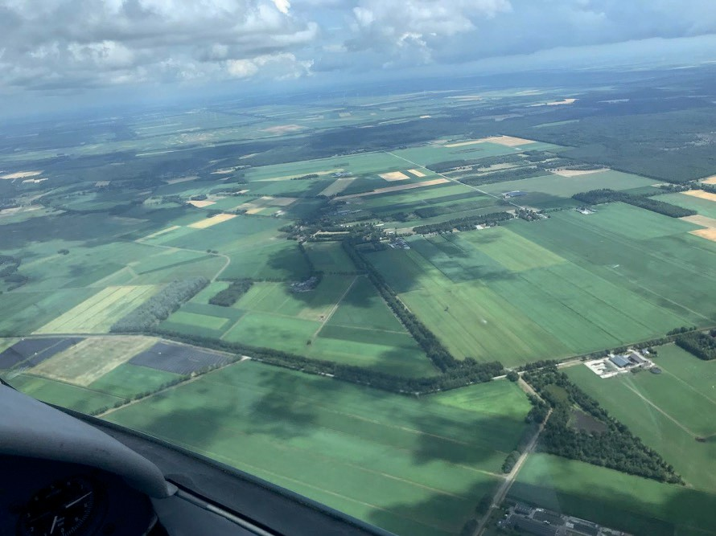

*Eesergroen vanuit de lucht. Gemaakt door Aarnout Bakker op 12-7-2023 vanuit zijn zweefvliegtuig*

# Tot slot en Nawoord

## *Met dit document hebben we onze visie uiteengezet en de fundamenten gelegd voor* de toekomstige koers. Het formuleren van deze visie was een proces van diepgaand onderzoek, samenwerking en reflectie. We hebben geprobeerd om de kernwaarden, ambities en strategische richtingen helder en inspirerend te verwoorden, zodat iedereen zich erin kan herkennen en ermee aan de slag kan.

Een visie is echter geen statisch gegeven. De wereld om ons heen verandert voortdurend, en het is aan ons om flexibel en alert te blijven. Dit document vormt dan ook geen eindpunt, maar een vertrekpunt voor verdere dialoog en ontwikkeling. We nodigen alle betrokkenen uit om actief bij te dragen aan de realisatie van onze ambities en samen te werken aan een toekomst die aansluit bij onze gedeelde idealen.

De taak van de kerngroep was om meer handen en voeten te geven aan het dorpsbelevingsonderzoek in de vorm van een dorpsplan. Na de goedkeuring van het dorpsplan op de ledenvergadering van Dorpsbelangen op 14 april zal elke themagroep of een clustering van themagroepen via het communicatieplatform bekend maken hoe iedereen bereikbaar is.

De themagroepen blijven functioneren onder de vereniging Dorpsbelangen, maar zijn vrij om zelfstandig activiteiten te organiseren mits dit in overleg met het bestuur gebeurt. Om het contact te onderhouden zal op elke eerste vergadering in een kwartaal de kerngroep uitgenodigd worden.

De vereniging Dorpsbelangen Ees & Eesergroen is er voor alle leden, Bij onderwerpen waarbij tegenstrijdige belangen zijn, neemt het bestuur geen standpunt in.

Tot slot willen we iedereen bedanken die heeft bijgedragen aan de totstandkoming van deze visie. Door gezamenlijke inzet en betrokkenheid hebben we een document kunnen creëren dat richting en inspiratie biedt voor de komende jaren. We kijken ernaar uit om samen deze visie tot leven te brengen.